附件9：

关于开展鹤岗市教育系统2023年“黑龙江人才周”幼儿教师岗位面试工作的通知

为搭建公正选人用人平台，保证教育系统新增幼儿教师专业素质，按照《2023年度“黑龙江人才周”校园引才活动“放飞理想·逐梦鹤岗”企事业单位人才引进公告》程序及要求，现组织开展鹤岗市教育系统2023年“黑龙江人才周”幼儿教师岗位面试工作，具体要求通知如下：
一、面试方式
本次面试采取现场专业技能考核的方式进行。
二、面试地点
鹤岗市第二十一中学
三、面试时间
2023年12月23日上午7:30
四.面试形式
本次面试采取讲少儿故事、少儿歌曲弹唱和儿童舞蹈技能测试相结合的方式进行。讲故事、弹唱和舞蹈技能测试分别不超过2分钟，考生自行选择讲故事、弹唱（考场内统一准备电钢琴）和舞蹈桥段（舞蹈配乐及服饰由考生自行准备，配乐为标准的MP3格式）。讲少儿故事最高30分、少儿歌曲弹唱最高40分、儿童舞蹈技能最高30分，总分共计100分，低于60分者不予聘用。
五、考生须知
1.参加面试考生需扫描下方二维码填写基本信息后加入微信群，后续通知将在微信群中发布。 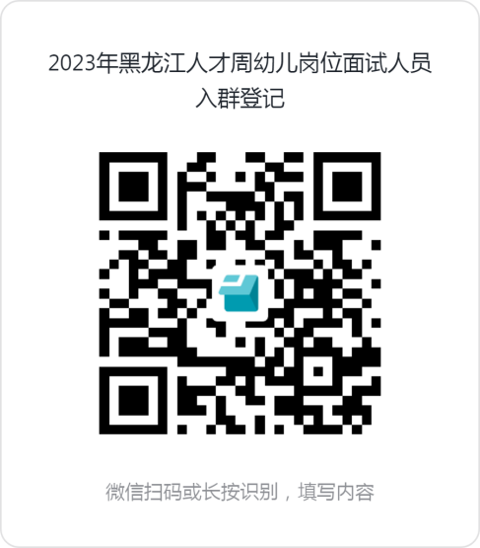
2.请参加面试的考生于2023年12月23日早晨7:00到面试考点三楼阶梯教师报到。
3.若因考生个人原因未能按时参加面试，责任由考生自行承担。
4.考生进入面试考点后，手机由工作人员统一保管，考生进入面试考场不得有其他电子设备，否则视为考场违纪。
5.考生进入面试考场后不得提及本人姓名等基本信息，否则视为考场违纪。
6.为保证面试工作顺利完成，考生一定要按照工作人员的指令和要求进行面试。
7.参加面试考生需自行准备午餐和饮用水。

鹤岗市教育局
2023年12月13日

